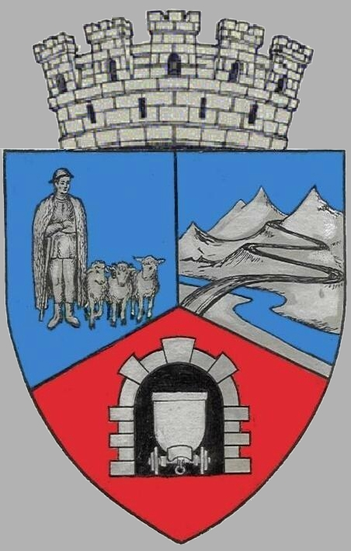
JUDEŢUL HUNEDOARA
CONSILIUL LOCAL VULCAN

HOTĂRÂRE NR. 43 /2017
privind aprobarea Programului anual al municipiului Vulcan pentru finanţarea nerambursabilă a activităţilor nonprofit de interes general pe anul 2017, în condiţiile legii nr. 350/ 2005 şi a documentaţiei pentru elaborarea şi prezentarea propunerilor de proiecte finanţate din fondurile publice ale municipiului Vulcan

CONSILIUL LOCAL AL MUNICIPIULUI VULCAN,
Având în vedere Expunerea de motive înregistrată sub nr. 34/9612/23.03. 2017 întocmită de Primarul Municipiului Vulcan , dl. Gheorghe Ile, prin care se propune aprobarea Programului anual al municipiului Vulcan pentru finanţarea nerambursabilă a activităţilor nonprofit de interes general pe anul 2017 în condiţiile legii nr. 350/ 2005 şi a documentaţiei pentru elaborarea şi prezentarea propunerilor de proiecte finanţate din fondurile publice ale municipiului Vulcan privind sprijinirea Cultelor religioase;
Văzând Proiectul de hotărâre nr. 34/9613/2017, raportul Direcției Tehnice din cadrul aparatului de specialitate al Primarului Municipiului Vulcan înregistrat sub nr. 57/9614/2017, precum și avizul comisiei de specialitate „ Activități economico-financiare și agricultură ”, înregistrat sub nr. 56/9615/2017 de pe lângă Consiliul local ;
Ţinând cont de Hotărârea Consiliului Local nr. 22/2017, privind aprobarea bugetului local pe anul 2017, CAP. 67.02 – Cultură, recreere şi religie;
În baza prevederilor Legii nr. 273/2006 privind finanţele publice locale, cu modificările şi completările ulterioare;
În conformitate cu prevederile art. 15, alin 1 din Legea 350/2005 privind regimul finanţărilor nerambursabile din fonduri publice alocate pentru activităţi nonprofit de interes general, cu modificările şi completările ulterioare,
Ţinând cont de prevederile art. 7 din Legea nr. 52/2003 privind transparenţa decizională în administraţia publică, republicată;
Potrivit prevederilor art. 36, alin.6, lit.c), din Legea administraţiei publice locale nr. 215/2001, republicată, cu modificările şi completările ulterioare;

H O T Ă R Ă Ş T E:

ART.1 Se aprobă Programul anual al municipiului Vulcan pentru finanţarea nerambursabilă a activităţilor nonprofit de interes general pe anul 2017, conform anexei 1, care face parte integrantă din prezenta hotărâre.
ART. 2 Se aprobă Documentaţia pentru elaborarea şi prezentarea propunerilor de proiecte finanţate din fondurile publice ale municipiului Vulcan pe anul 2017 privind sprijinirea Cultelor religioase (Ghidul solicitantului), conform anexei 2 care face parte integrantă din prezenta hotărâre.
ART.3 Se împuterniceşte primarul municipiului Vulcan ing. Gheorghe Ile, să semneze contractele de finanţare nerambursabilă în baza Legii nr. 350/2005 privind regimul finanţărilor nerambursabile din fonduri publice alocate pentru activităţi nonprofit de interes general, cu midoficările și completările ulterioare.

ART.4 Împotriva prevederilor prezentei hotărâri se poate face contestaţie în conformitate cu prevederile Legii nr. 554/2004 privind contenciosul administrativ, cu modificările şi completările ulterioare
ART.5 Prezenta hotărâre se comunică Instituţiei Prefectului - Judeţul Hunedoara, Primarului municipiului Vulcan, Direcţiei economice, Direcţiei Tehnice şi se aduce la cunoştinţă publică.

VULCAN, 31.05.2017

PREŞEDINTE DE ŞEDINŢĂ: CONTRASEMNEAZĂ SECRETAR Consilier Petculescu Petre Dan Jr. Peter Rodica

Prezenta hotărâre a fost adoptată prin vot liber exprimat , fiind exprimate 14 voturi „pentru”, 2 voturi abținere , 2 voturi ”împotrivă”

